# 栈和队列的相互转换

**假设：队列、栈都很大，不会出现满的情况。**

## 双栈实现队列

前提已知：

struct Stack

**{**

int top**;** 　　 //栈顶指针

int stacksize**;** //栈的大小

int **\***s**;** 　　 //栈底指针

**};**

void InitStack**(**Stack **\***s**)**；

void Push**(**Stack **\***s**,** int k**);**

int Pop**(\***s**);**

int IsStackEmpty**(\***s**);**

int IsStackFull**(\***s**);**

### 思路1

s1入栈，s2出栈。

入队列，直接压到s1是就行了；

出队列，先把s1中的元素全部出栈压入到s2中，弹出s2中的栈顶元素；再把s2的所有元素全部压回s1中

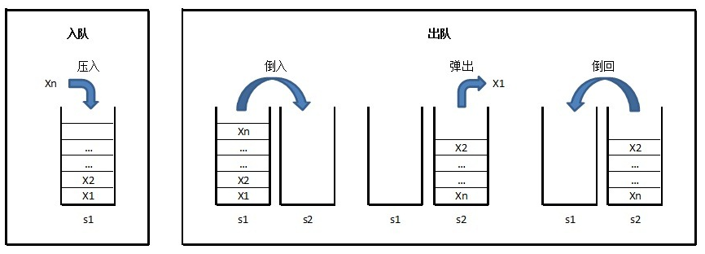

### 思路2

s1是入栈的，s2是出栈的。保证所有元素都在一个栈里面。

入队列时：如果s1为空，把s2中所有的元素倒出压到s1中；否则直接压入s1。

出队列时：如果s2不为空，把s2中的栈顶元素直接弹出；否则，把s1的所有元素全部弹出压入s2中，再弹出s2的栈顶元素

**比较：**与实现一相比较，出队列时不必每次都捣鼓了。

### 思路3

s1是入栈的，s2是出栈的。

入队列：直接压入s1即可。

出队列：如果s2不为空，把s2中的栈顶元素直接弹出；否则，把s1的所有元素全部弹出压入s2中，再弹出s2的栈顶元素

**比较：**与实现二相比较，入队直接入即可，感觉此时已是最优。

**实现：**

void EnQueue**(**Stack **\***s1**,** Stack **\***s2**,** int k**)**

**{**

Push**(**s1**,** k**);**

**}**

int DeQueue**(**Stack **\***s1**,** Stack**\***s2**)**

**{**

**if(**IsStackEmpty**(**s2**)** **==** 1**)**

**{**

**while(**IsStackEmpty**(**s1**)** **==** 0**)**

**{**

Push**(**s2**,** Pop**(**s1**));**

**}**

**}**

**if(**IsStackEmpty**(**s2**)** **==** 1**)**

**{**

printf**(**"Empty!\n"**);**

**}**

**return** Pop**(**s2**);**

**}**

## 双队列实现栈

前提已知：

**typedef** struct queue

**{**

int queuesize**;**

int head**,** tail**;**

int **\***q**;**

**}**Queue**;**

void InitQueue**(**Queue **\***q**);**

void EnQueue**(**Queue **\***q**,** int key**);**

int DeQueue**(**Queue **\***q**);**

int SizeOfQueue**(**Queue **\***q**);**

int IsQueueEmpty**(**Queue **\***q**);**

int IsQueueFull**(**Queue **\***q**);**

### 思路1

q1是专职进出栈的，q2只是个中转站。

入栈：直接入队列q1即可。

出栈：把q1的除最后一个元素外全部转移到队q2中,然后把刚才剩下q1中的那个元素出队列，之后把q2中的全部元素转移回q1中。

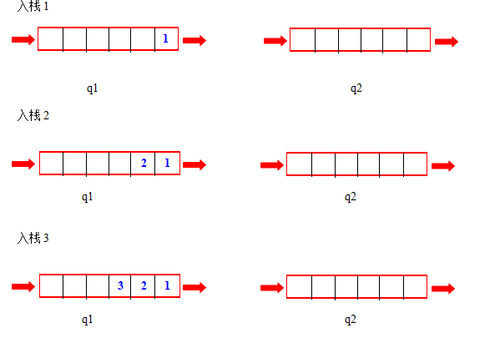

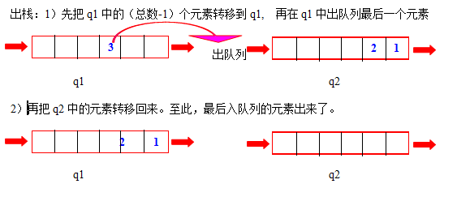

**实现：**

void Push**(**Queue **\***q1**,** Queue **\***q2**,** int k**)**

**{**

EnQueue**(**q1**,** k**);**

**}**

int Pop**(**Queue **\***q1**,** Queue **\***q2**)**

**{**

int tmp**;**

**if(**IsQueueEmpty**(**q1**)** **==** 1**)**

**{**

printf**(**"Stack Empty!\n"**);**

**}**

**else**

**{**

**while(**SizeOfQueue**(**q1**)** **!=** 1**)**

**{**

EnQueue**(**q2**,** DeQueue**(**q1**));**

**}**

tmp **=** DeQueue**(**q1**);**

**while(**IsQueueEmpty**(**q2**)** **==** 0**)**

**{**

EnQueue**(**q1**,** DeQueue**(**q2**));**

**}**

**return** tmp**;**

**}**

**}**

### 思路2

q1是专职进出栈的，q2只是个中转站。元素集中存放在一个栈中，但不是指定(q1 或 q2)。

定义两个指针：

pushtmp：指向专门进栈的队列q1； tmp：指向临时作为中转站的另一个栈q2

入栈：直接入pushtmp所指队列即可

出栈：把pushtmp的除最后一个元素外全部转移到队列tmp中,然后把刚才剩下q1中的那个元素出队列。

**比较：**实现二，出栈后就不用转移回原来的栈了（图示最后一步），这样减少了转移的次数。

参考材料：<http://www.cnblogs.com/kaituorensheng/archive/2013/03/02/2939690.html>